简易音乐播放器

1. 特性：

模仿网易云音乐播放界面

可以通过程序主界面、通知栏、桌面工具三种方式中的任意一种控制音乐的播放、暂停、上一曲、下一曲

主界面有动画效果

可以读取音乐文件内附加的信息，如歌手、专辑、标题以及专辑封面图，并把这些信息显示在主界面、通知栏、桌面工具上

可以通过摇一摇的方式切换歌曲

1. 程序运行截图
2. 主界面：

标题会根据读取到的信息更换，“唱片”也会根据音乐内附加的信息更换

“唱针”和“唱片”拥有动画效果

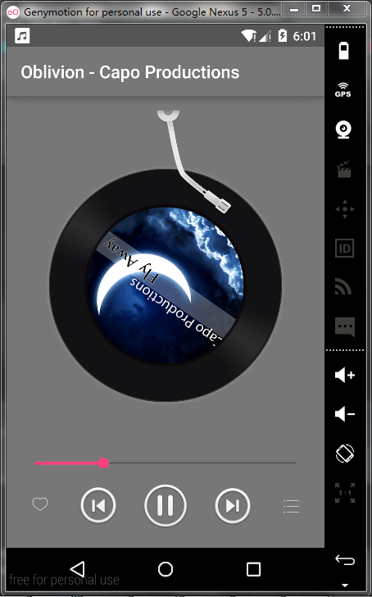 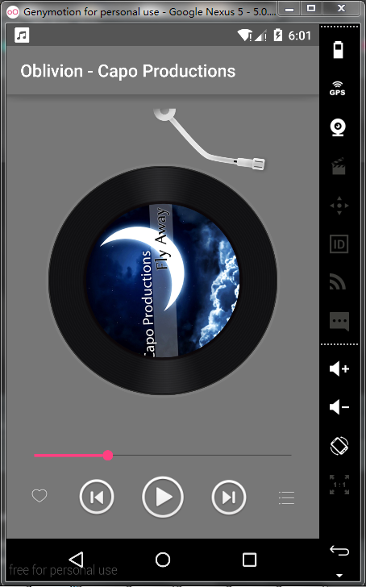

1. 桌面工具

可以通过桌面工具控制音乐播放，只需把它添加到桌面即可

桌面工具也会根据读取到的信息做更新

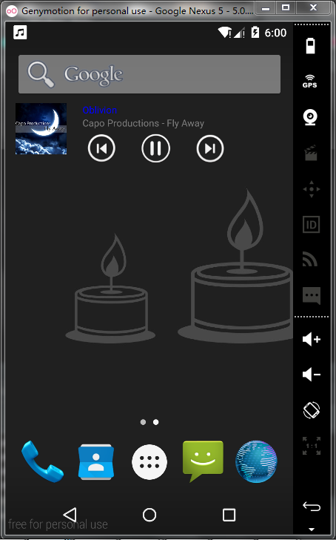

1. 通知栏

通过通知栏也同样可以控制音乐播放

通知栏同样会根据读取到的信息做更新

